Ohjeet ja säännöt:
Noudatamme turvallisen tilan periaatteita, lue lisää täältä!
Yhteisössä:
- kunnioitamme ja arvostamme toisiamme
- emme kiusaa tai vähättele ketään
- kannustamme ja tuemme toisiamme

Pistefusku: ensimmäisestä varoitus, toisesta pisteet nollaantuvat, kolmannesta ulos.
Kun olet osallistunut johonkin tarjottuun toimintaan, ilmoita siitä yksityisviestillä ohjaajalle
- Oona puh. 040 159 7566 ja lähetä kuvakaappaus tositteeksi, jos mahdollista.
Yhteisössä pääset ainoastaan äänestämään/osallistumaan linkattuihin vinkkeihin. Erikseen on keskustelupalsta, jossa voit keskustella muiden jäsenten kanssa. Sielläkin muistamme muiden jäsenten kunnioituksen ja kannustamisen.
Yhteisön jäsenenä puhelinnumerosi ei näy muille jäsenille, mutta jos liityt keskustelupalstalle muut näkevät osallistujat puhelinnumerosi.

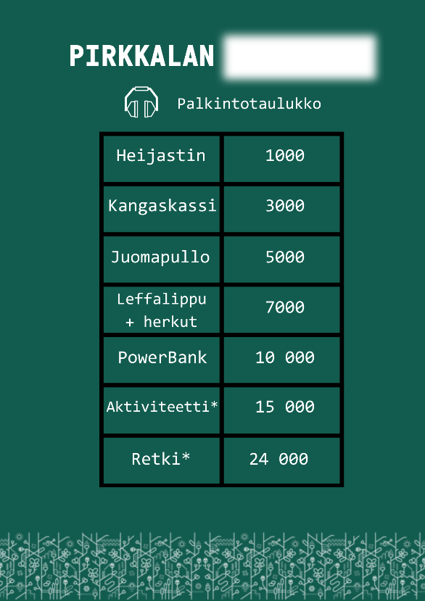
Lisätietoa palkinnoista:

            - Voit lunastaa palkintoja pisteilläsi.
            - Pistesaldosi vähenee ostosi verran.
            - Voit säästää pisteitäsi isompien pisteiden palkintoihin tai lunastaa pienempien pisteiden palkintoja.
            - Palkinnot voit hakea Nuorisotila Nupusta, Urheilutie 7 E1. Sovitaan palkinnon hakuaika yhdessä etukäteen.
            - Kutakin tuotetta voi lunastaa vain kerran kauden aikana.
              - Esim. Mikko Mallikas on kerännyt itselleen 10 000 pistettä. Hän ei voi hankkia pisteillä 10 sipsipussia, mutta hän voi hankkia yhden sipsipussin ja yhden powerbankin.

*Aktiviteettiin ja retkelle vaaditaan useampi osallistuja/palkinnon lunastaja ja niistä sovitaan yhteinen aikataulu

Huom! Pisteitä voi kerätä myös, jos täytät käyttämiesi palveluiden palautekyselyitä ja pystyt sen todistamaan ohjaajalle!

